ЭКСКУРСИЯ "КАЗАЧЬЯ ВОЛЬНИЦА"
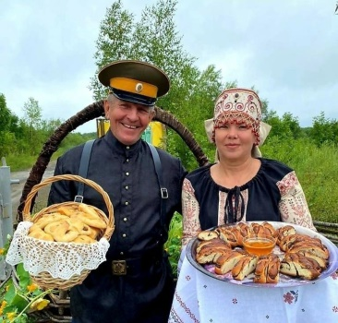
У вас будет прекрасная возможность весело и интересно провести время на свежем воздухе, познакомиться с казаками и их традиционным боевым оружием, вкусно покушать, принять участие в активных играх в рамках программы "КАЗАЧЬЯ ВОЛЬНИЦА".

Что вас ждет

- Встреча гостей в национальных костюмах с пирогами.

- Чайная дегустация.

- Хороводы, активные игры.

- Выброс отрицательной энергии на берегу горной реки "Левая".

- Мастер-классы от настоящих казаков по владению шашкой, стрельбе из лука, работе с плетью.

- Возможность покататься на лошади и сфотографироваться с ней.

- Вкусный обед (суп-лапша, рыба в шарабане, соленья, душистый чай, булочка, чай).

- Песни под гитару.

- Тематическая фотозона.

- И, наконец, просто хороший отдых от городской суеты!

Продолжительность программы: вместе с дорогой 6 часов.

Стоимость программы с автобусом

При группе 15 - 20 человек - 3100 рублей с человека

При группе 20 - 25 человек - 2900 рублей с человека

